无线智能安全插座（墙面型）
WL-WWS-2 是一款可远程遥控的无线智能插座，也可以与其它控制设备绑定，通过其控制继电器的通断。该设备可以实现手动、手机、平板电脑、触控板远程或近程无线控制且完全符合IEEE802.15.4 Zigbee HA协议标准，适用于任何ZigBee HA协议的网络中。
WL-WWS-2采用全球首创插座安全技术，在插上其它电器后通电工作，在拔掉插头后断电，对于预防儿童误插触电具有特别的效果。
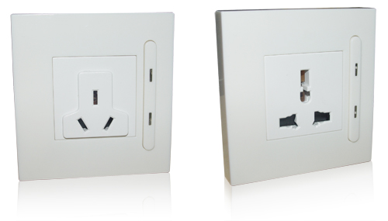
功能特点
兼容ZigBee智能家居协议
内置路由功能
电流过载保护
易于安装和使用，完全兼容现有标准插座。
可由所有ZigBee兼容的控制器控制
技术参数
插孔 | 三孔
规格 | 86型
频宽 | 2.4~2.4835 GHz
通信方式 | IEEE802.15.4(ZigBee)
通信距离 | 50 m
工作温度 | -10~50℃
工作湿度 | 最大95%RH
供电电压 | 110~220 VAC 50/60 Hz 电源供电
额定电流 | 10A
颜色 | 雅白色
材质 | 阻燃PC料
产品尺寸 | 86MM*86MM

